# TECNICA PARA LA RESOLUCIÓN DE PROBLEMAS CON EL APOYO DEL COMPUTADOR:

**Suma de los números pares comprendidos entre 2 y 100.**

# Análisis y clasificación del enunciado del problema en sus elementos

|  |  |  |
| --- | --- | --- |
| **Elemento** | **Valor** | |
| Captura de Datos | Numeros pared del el 2 al 100 |  |
|  |  |
|  |  |
|  |  |
| Operaciones Aritméticas  Preguntas  Observaciones-0 | Para s = 1 Hasta n Con Paso 1 Hacer si s mod 2 == 0 entonces  p = p + s | |
|  | |
|  | |
|  | |
| ¿Cuál es el resultado de  numeros pares comprendidos del (2 a el 100)? |  |
|  |  |
|  |  |
|  |  |
|  | |
|  | |
|  | |
|  | |

1. **Diagrama Entrada – Proceso – Salida**

# Entradas Procesos Salidas

Numero pares de el 2 al 100 Suma de los números pares

”

# Análisis de Procesos Aritméticos

|  |
| --- |
| Para s = 1 Hasta n Con Paso 1 Hacer si s mod 2 == 0 entonces |
| p = p + s |

1. **INTERFAZ**

Icnimp

# Algoritmos

|  |  |
| --- | --- |
| **Paso** | **Descripción** |
| 0 | Inicio |
|  | **Declaración de las variables** |
| 1 | Declarar s, n,p como enteros |
|  | s=0 n=100  s=0 |
|  | **Operaciones aritméticas y bucle** |
| 2 | Para s = 1 Hasta n Con Paso 1 Hacer si s mod 2 == 0 entonces |
| 3 | p = p + s |
|  | **Imprimir resultado** |
| 4 | p |
|  | Fin |
|  |  |

1. **Tabla de Datos**

|  |  |  |  |  |  |  |  |  |
| --- | --- | --- | --- | --- | --- | --- | --- | --- |
| **Identificador** | **Tipo** | **TipoDato** | **Valor Inicial** | **Ambito** | | | **Observaciones** | **Documentación** |
| E | P | S |
| s | Variable | entero | 0 |  | P |  |  | Variable donde se va a realizar un procesos aritmetico. (contador) |
| p | Variable | entero | 0 |  | P | S |  | Variable donde se va a almacenar una de las respuestas de una operación  aritmetica. (suma de los numeros ) |
| n | Variable | Entero | 100 |  | P |  |  | Variable donde se va a realizar un procesos aritmetico. (limite de  contador) |
|  |  |  |  |  |  |  |  |  |

# Tabla de Expresiones Aritméticas y Computacionales

|  |  |
| --- | --- |
| **Expresiones Aritméticas** | **Expresiones Computacionales** |
| Si el numero dividido 2 = entero se suma hasta llegar a 100 | Para s = 1 Hasta n Con Paso 1 Hacer si s mod 2 == 0 entonces |
| La suma = del número + el número par siguiente hasta llegar a 100 | p = p + s |
|  |  |
|  |  |
|  |  |
|  |  |
|  |  |

1. **Diagrama de Flujo de Datos**

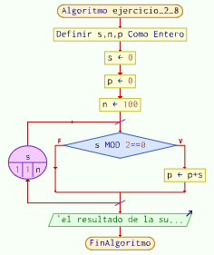

# Prueba de Escritorio

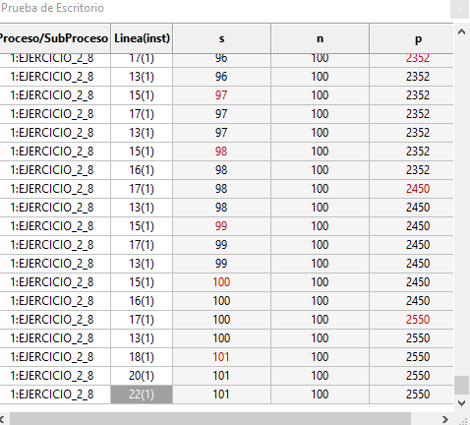

1. **Pseudocódigo**

Algoritmo ejercicio_2_8

// progrma que que suma los numeros naturales pares ,hasta el numero 100

//version 1.0

//27/02/2023

// programado por: Gabriel Gomez

//definicion de variables definir s , n ,p como entero

//inicializacion de las variables s = 0

p = 0

n = 100

//bucle operaciones aritmeticas

Para s = 1 Hasta n Con Paso 1 Hacer // ciclo para hasta el 100 de uno en 1

//condicional

si s mod 2 == 0 entonces // en este caso si el residuo de la division da = 2 se procede por la operacion p = p + s // formula de suma ,suma los numeros que cumplieran la condicion de modular 2

FinSi Fin Para

//impresion de resultado

escribir "el resultado de la suma de los numeros pares hasta el numero 100 es: " p FinAlgoritmo